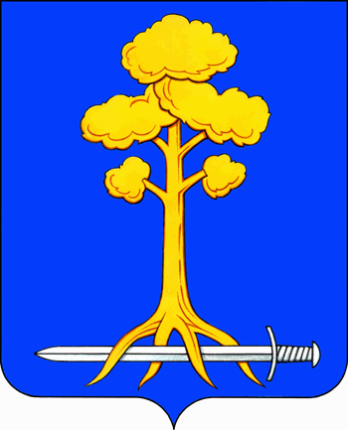
МУНИЦИПАЛЬНОЕ ОБРАЗОВАНИЕ
СЕРТОЛОВО
ВСЕВОЛОЖСКОГО МУНИЦИПАЛЬНОГО РАЙОНА
ЛЕНИНГРАДСКОЙ ОБЛАСТИ

АДМИНИСТРАЦИЯ

П О С Т А Н О В Л Е Н И Е

18.02.2019 г. №109
г. Сертолово

Об утверждении итогового отчета
о выполнении муниципальной
программы МО Сертолово
«Развитие культуры в МО
Сертолово» на 2017-2019 г.г.

В соответствии с Федеральным законом от 06.10.2003 г. №131-ФЗ «Об общих принципах организации местного самоуправления в Российской Федерации», постановлением администрации МО Сертолово от 22.10.2013 г. № 425 «Об утверждении Порядка разработки, формирования и реализации муниципальных программ в муниципальном образовании Сертолово Всеволожского муниципального района Ленинградской области», в связи с окончанием срока реализации муниципальной программы МО Сертолово «Развитие культуры в МО Сертолово» на 2017-2019 г.г., администрация МО Сертолово

ПОСТАНОВЛЯЕТ:

1. Утвердить итоговый отчет о выполнении муниципальной программы МО Сертолово «Развитие культуры в МО Сертолово» на 2017-2019 г.г., утвержденной постановлением администрации МО Сертолово от 21.10.2016 г. №474, с изменениями внесенными постановлениями администрации МО Сертолово от 23.11.2016 г. №536, от 30.06.2017 г. №253, от 02.10.2017 г. №421, от 05.12.2017 г. №557, от 19.12.2017 г. №594, от 14.05.2018 г. №181, от 27.06.2018 г. №241, от 03.08.2018 г. №294, от 05.09.2018 г. №330, от 21.09.2018 г. №348, от 15.10.2018 г. №362, от 19.11.2018 г. №427, от 21.12.2018 г. №492, от 26.02.2019 г. №77, от 03.04.2019 г. №162, от 05.06.2019 г. №380, от 18.06.2019 г.№441, от 02.12.2019 г. №1111, от 25.12.2019 г. №1166, согласно приложению №1 и приложению №2 к настоящему постановлению.
2. Настоящее постановление вступает в силу после подписания.
3. Настоящее постановление подлежит официальному опубликованию (обнародованию) на официальном сайте администрации МО Сертолово в информационно-телекоммуникационной сети Интернет.

Глава администрации Ю.А. Ходько

